|  |  |
| --- | --- |
|  |  |

Tisková zpráva Praha 9. prosince 2020

Akademie věd ČR  
Národní 1009/3, 110 00 Praha 1   
www.avcr.cz

# I běžná infekce může být fatální, když kmenové buňky špatně POSLOUCHAJÍ

# 

Způsob, jakým si buňky mezi sebou vyměňují informace, má zásadní vliv na naši imunitu. Mezinárodní vědecký tým pod vedením vědkyně Meritxell Alberich-Jordy z Ústavu molekulární genetiky AV ČR publikoval v časopisu *Blood* studii, která popisuje, jak mezibuněčná komunikace kostní dřeně mění potenciál kmenových buněk produkovat bílé krvinky, a tedy schopnost organismu adekvátně reagovat na přítomnost patogenů.

První obrannou linii proti patogenům tvoří speciální bílé krvinky – neutrofilní granulocyty. Jejich dostatečný počet má vliv na průběh nemocí a přežití organismu. Vědci pod vedením Meritxell Alberich-Jordy objevili dosud neznámou roli mezibuněčné komunikace pro produkci těchto speciálních bílých krvinek. Výsledky tohoto výzkumu nejen vyšly v prestižním časopise *Blood*, ale dostaly se i na jeho obálku.

|  |  |  |
| --- | --- | --- |
|  | *Naše studie odkrývá nový mechanismus, který reguluje produkci bílých krvinek a zaručuje organismu přirozenou imunitu.* |  |

Všechny buňky krve (destičky, červené a bílé krvinky) vznikají v kostní dřeni z hematopoetických kmenových buněk, přičemž pouhých pár tisíc těchto kmenových buněk produkuje až 10 milionů nových krevních buněk za vteřinu. Množství jednotlivých buněčných typů je přitom jasně dané a případné odchylky v jejich počtech mohou vést k závažným onemocněním krve, jako je například anémie, neutropenie nebo leukémie. Je proto nezbytné pochopit mechanismy, které tuto nesmírně dynamickou produkci buněk v krvetvorném systému regulují.

**Vliv mezibuněčné komunikace na přirozenou imunitu**

Společně s týmy Vladimíra Kořínka a Tomáše Brdičky také z Ústavu molekulární genetiky AV ČR vytvořila laboratoř Meritxella Alberich-Jordy unikátní geneticky modifikované myši – jejich hematopoetické kmenové buňky nedokážou zpracovat a vyhodnotit signály, jejichž prostřednictvím s nimi okolní buňky běžně komunikují, jak je znázorněno na ilustraci níže. Pomocí tohoto myšího modelu autorský kolektiv následně prokázal, že příjem signálu aktivuje geny řídící produkci speciálních bílých krvinek, jež zprostředkovávají obranu proti mikrobům – granulocytům. *„Kmenové buňky, které nedokázaly komunikovat se svým okolím, vyprodukovaly zcela nedostatečné množství granulocytů, což se projevilo drastickým snížení obranyschopnosti organismu. I běžné infekce se ukázaly být pro experimentální myši fatální,“* vysvětluje vědkyně Meritxell Alberich-Jorda. *„Naše studie tak odkrývá nový mechanismus, který reguluje produkci bílých krvinek a zaručuje organismu přirozenou imunitu.    
V současnosti se v Ústavu molekulární genetiky AV ČR dále studuje.“*

Vhodnou manipulací této signalizace by vědci mohli být v budoucnu schopni zvýšit, či naopak snížit počet neutrofilních granulocytů, a regulovat tak reakce vrozeného imunitního systému v závislosti na konkrétních potřebách pacientů trpících například neutropenií nebo autoimunitními onemocněními.

Více informací: **Meritxell Alberich-Jorda**tel.: +420 296 442 589, +420 773 521 804  
e-mail: meritxell.alberichjorda@img.cas.cz  
 **Petr Daněk**tel.: +420 296 442 587  
e-mail: petr.danek@img.cas.cz

**Odkaz na publikaci:**

Danek P., Kardosova M., Janeckova L., Karkoulia E., Vanickova K., Fabisik M., Lozano Asencio C., Benoukraf T., Tirado-Magallanes R., Zhou Q., Burocziova M., Rahmatova S., Pytlik R., Brdicka T., Tenen D. G., Korinek V., Alberich Jorda M.: **β-catenin-TCF/LEF signaling promotes steady-state and emergency granulopoiesis via G-CSF receptor upregulation**. Blood 2020 <https://doi.org/10.1182/blood.2019004664>

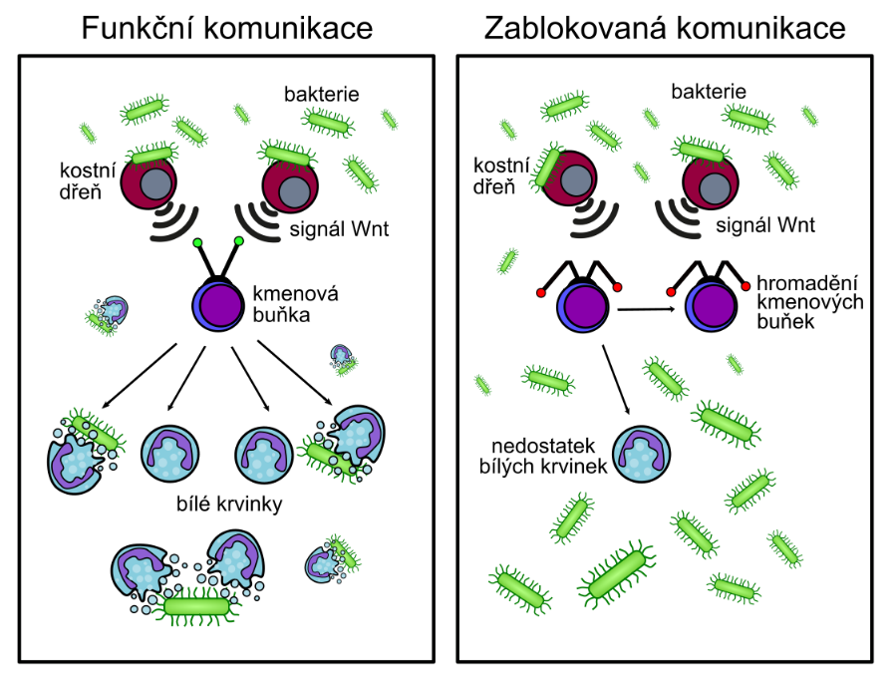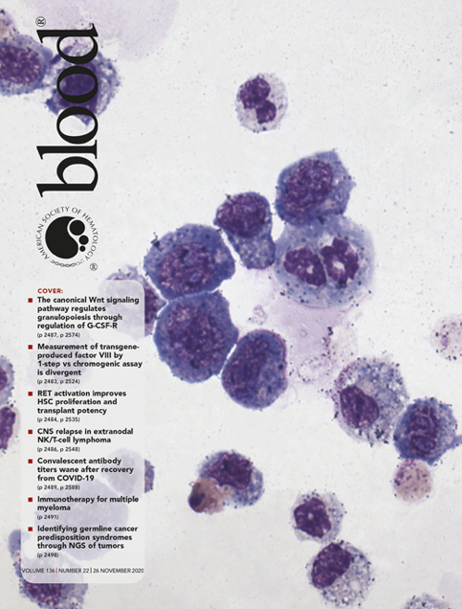  
***Nefunkční mezibuněčná komunikace vede k nedostatečné produkci bílých krvinek a k hromadění kmenových buněk v kostní dřeni, které jsou na ilustraci (vlevo) znázorněny fialově. Tyto kmenové buňky jsou vyobrazeny také na mikroskopickém snímku (vpravo), který je zároveň obálkou časopisu Blood.****AUTOR: Petr Daněk, Ústav molekulární genetiky AV ČR*